SKRIPSI
IMPLEMENTASI SCRUM BOARD PADA APLIKASI MOBILE BERBASIS ANDROID



Aprilia Ramadhayanti
Nomor Mahasiswa 155410010

PROGRAM STUDI TEKNIK INFORMATIKA
SEKOLAH TINGGI MANAJEMEN INFORMATIKA DAN KOMPUTER
AKAKOM
YOGYAKARTA
2017

SKRIPSI

IMPLEMENTASI SCRUM BOARD PADA APLIKASI MOBILE BERBASIS ANDROID

Diajukan sebagai salah satu syarat untuk menyelesaikan studi jenjang strata satu (S1)
Program Studi Teknik Informatika
Sekolah Tinggi Manajemen Informatika dan Komputer

Akakom
Yogyakarta



Disusun Oleh
Aprilia Ramadhayanti
Nomor Mahasiswa 155410010

PROGRAM STUDI TEKNIK INFORMATIKA
SEKOLAH TINGGI MANAJEMEN INFORMATIKA DAN KOMPUTER AKAKOM
YOGYAKARTA
2017

HALAMAN PERSETUJUAN

Judul | : | IMPLEMENTASI SCRUM BOARD PADA APLIKASI MOBILE BERBASIS ANDROID
Nama | : | Aprilia Ramadhayanti
Nomor mhs | : | 155410010
Jenjang | : | S1 (strata satu)
Program Studi | : | Teknik Informatika
Tahun | : | 2017

Telah diperiksa dan disetujui
Yogyakarta, ................................. 2017
Mengetahui
Dosen Pembimbing

Ariesta Damayanti, S.Kom.,M.Cs

HALAMAN PENGESAHAN

SKRIPSI
IMPLEMENTASI SCRUM BOARD PADA APLIKASI MOBILE BERBASIS ANDROID

Telah dipertahankan di depan Dewan Penguji Skripsi dan dinyatakan diterima untuk memenuhi sebagai syarat guna memperoleh Gelar Sarjana Komputer Sekolah Tinggi Manajemen Informatika dan Komputer
YOGYAKARTA

Yogyakarta, _________________
Mengesahkan
Dewan Penguji  - Ariesta Damayanti, S.Kom., M.Cs | Tanda Tangan  ………………  ………………  ………………

Mengetahui
Ketua Program Studi Teknik Informatika

Ir. M. Guntara, M.T.

PERSEMBAHAN

MOTTO

INTISARI

KATA PENGANTAR

Tiada henti penulis memanjatkan syukur ke hadirat Allah SWT, Zat Yang Maha Mengetahui segala ilmu pengetahuan, yang telah mengabulkan doa-doa hamba-Nya dan senantiasa memberikan kekuatan dan keteguhan hati sehingga penulis mampu menyelesaikan Skripsi ini. Shalawat dan salam semoga senantiasa Allah limpahkan kepada Rasulullah Muhammad yang telah memberikan dan menyampaikan kepada kita semua ajarannya yang terbukti kebenarannya.
Laporan Skripsi ini dibuat untuk memenuhi salah satu syarat mencapai gelar Sarjana Program Studi Teknik Informatika Sekolah Tinggi Manajemen Informatika dan Komputer Akakom Yogyakarta. Dalam menyelesaikan laporan ini penulis mendapat banyak bantuan dari berbagai pihak. Karena itu penulis mengucapkan terima kasih yang sebesar-besarnya kepada semua pihak yang telah memberikan bantuan, terutama kepada :
- Bapak Cuk Subiyantoro, S.Kom, M.Kom selaku Ketua Sekolah Tinggi Manajemen Informatika dan Komputer Akakom Yogyakarta
- Ibu Ariesta Damayanti, S.Kom, M.Cs selaku Dosen Pembimbing Skripsi yang telah memberikan bimbingan, pengarahan, serta petunjuk selama penyusunan laporan Skripsi ini
- Bapak Kiryono dan Ibu Siti Komariyah selaku orang tua penulis yang telah memberi dukungan baik moral maupun spiritual kepada penulis hingga selesainya penulisan laporan Skripsi ini
- Semua pihak yang tidak dapat disebutkan satu persatu yang telah membantu hingga terselesaikannya penulisan laporan Skripsi ini.

Demikian laporan Skripsi ini penulis susun semoga dapat bermanfaat bagi penulis maupun pembaca.

Yogyakarta, Agustus 2017

Penulis

DAFTAR ISI

SKRIPSI i
HALAMAN PERSETUJUAN ii
HALAMAN PENGESAHAN iii
PERSEMBAHAN iv
MOTTO v
INTISARI vi
KATA PENGANTAR vii
DAFTAR ISI ix
DAFTAR GAMBAR xi
DAFTAR TABEL xii
BAB 1 PENDAHULUAN 1
1.1 Latar Belakang Masalah 1
1.2 Rumusan Masalah 3
1.3 Ruang Lingkup 3
1.4 Tujuan Penelitian 4
1.5 Manfaat Penelitian 4
BAB 2 TINJAUAN PUSTAKA DAN DASAR TEORI 5
2.1 Tinjauan Pustaka 5
2.2 Dasar Teori 6
2.2.1 Agile Software Development 6
2.2.2 Scrum 8
2.2.3 Manajer-manajer di dalam Scrum 8
2.2.4 Scrum Board 10
2.2.5 Sprint 11
2.2.6 Tiket 11
2.2.7 Stand-up Meeting 12
2.2.8 UML 12
BAB 3 METODE PENELITIAN 14
3.1 Jenis Penelitian 14
3.2 Analisis Kebutuhan User 14
3.3 Analisis Kebutuhan Perangkat Lunak 14
3.4 Analisis Kebutuhan Sistem 15
3.4.1 Kebutuhan Fungsional Sistem 15
3.4.2 Kebutuhan Non Fungsional Sistem 17
3.4.3 Perancangan Sistem 18

DAFTAR GAMBAR

DAFTAR TABEL

BAB 1
PENDAHULUAN

1.1 Latar Belakang Masalah
Saat ini hampir seluruh perusahaan swasta maupun pemerintah berlomba-lomba dalam membuat sistem informasi managemen di perusahaan mereka. Dengan permintaan pasar yang sangat tinggi membuat para pengembang perangkat lunak memutar otak bagaimana langkah yang tepat untuk membuat sebuah perangkat lunak secara cepat dan mengurangi pembengkakan biaya.
Dalam rekayasa perangkat lunak dikenal beberapa metode dalam mengembangkan perangkat lunak yang dapat digunakan untuk menyelesaikan masalah dalam pembuatan ataupun pengembangan sebuah perangkat lunak, diantaranya yaitu waterfall, incremental, spiral dan yang terbaru saat ini Agile Software Development.
Agile adalah sebuah alternatif untuk manajemen proyek tradisional, biasanya digunakan dalam pengembangan perangkat lunak (http://agilemethodology.org, 2008). Terdapat beberapa metode di dalam Agile Software Development, yaitu Scrum, Crystal, Behavior-Driven Development (BDD), Test-Driven Development (TDD), Feature-Driven Development (FDD), Adaptive Software Development (ADP), Extreme Programming (XP) dan masih banyak lagi yang lain.
Scrum termasuk salah satu yang paling popular di kalangan pengembang perangkat lunak. Scrum adalah sebuah kerangka berpikir dalam mengembangkan software yang memberi penekanan pada self-organisation dan semangat kolektivitas (Partogi, 2015). Di dalam Scrum dikenal beberapa istilah seperti Sprint, Stand-up Meeting, Product Owner, Scrum Master, Scrum Board, dan lain sebagainya.
Dalam implementasi metode Scrum dibutuhkan sebuah alat berbentuk papan yang dinamakan Scrum Board. Scrum Board adalah sebuah papan time schedule berisi tentang tugas-tugas yang harus dikerjakan. Papan ini dibagi menjadi 5 kolom, setiap kolom merupakan tahapan dalam pengerjaan tugas. Tugas yang harus dikerjakan dalam Scrum Board biasa disebut dengan istilah tiket.
Saat ini penggunaan Scrum Board masih dilakukan secara manual dengan menggunakan dinding-dinding ruangan, beberapa pengembang perangkat lunak telah membuatnya secara sistem berbasis desktop, yaitu JIRA dan Trello. Tahun ini JIRA dan Trello telah mengimplementasikan Scrum Board dalam aplikasi berbasis mobile. Namun JIRA yang harus di tanamkan pada server penggunanya sangat kurang efisien untuk sebuah Tim Pengembang perangkat lunak yang baru merangkak dalam bisnis. Sedangkan Trello digunakan untuk kalangan umum, daftar kolom kartu dibuat sendiri oleh pengguna sehingga Trello tidak hanya berfokus pada pengguna.
Dalam penelitian ini akan diimplementasikan aplikasi mobile Scrum Board berbasis android. Aplikasi ini diharapkan dapat memudahkan Scrum Master, Product Owner dan Tim Pengembang berkolaborasi dalam pengerjaan tugas. Pada aplikasi ini kolom di dalam Scrum Board dibatasi menjadi 5 bagian, yaitu Backlog, Sprint Backlog, In Dev, In Test dan Done. Penelitian ini juga ditujukan hanya untuk Scrum Master, Product Owner dan Tim Pengembang.

1.2 Rumusan Masalah
Berdasarkan latar belakang masalah di atas, maka dirumuskan permasalahan penelitian, bagaimana mengimplementasikan Scrum Board pada aplikasi mobile berbasis android.

1.3 Ruang Lingkup
Ruang lingkup permasalahan dalam penelitian yang akan dibuat sebagai berikut :
- Studi kasus dalam penelitian ini adalah implementasi Scrum Board pada aplikasi mobile berbasis android.
- Jumlah kolom pada Scrum Board dibuat sebanyak 5 kolom, yaitu Backlog, Sprint Backlog, In Dev, In Test dan Done.
- Pengguna pada aplikasi ini adalah Scrum Master, Product Owner dan Tim Pengembang.

1.4 Tujuan Penelitian
Tujuan dari implementasi Scrum Board ke dalam aplikasi mobile berbasis android adalah mempermudah komunikasi dan kolaborasi antara Scrum Master, Product Owner dan Tim Pengembang dalam pengerjaan tugas.

1.5 Manfaat Penelitian
Manfaat dari implementasi Scrum Board ke dalam aplikasi mobile berbasis android diharapkan mampu mempermudah Scrum Master, Product Owner dan Tim Pengembang berkomunikasi serta berkolaborasi secara aktif di dalam pengerjaan tugas.

BAB 2
TINJAUAN PUSTAKA DAN DASAR TEORI

Tinjauan Pustaka
Tinjauan pustaka merupakan acuan utama dalam beberapa studi yang pernah dilakukan yang berkaitan dengan penelitian ini. Terdapat beberapa penelitian mengenai implementasi Scrum dalam berbagai studi kasus.
Møller, dkk (2009) telah merancang aplikasi yang kompatibel mendukung Scrum sebagai metode manajemen proyek yang berfokus pada pengembangan antarmuka pengguna yang intuitif dan aplikasi yang mudah untuk ditangani.
Dalam penelitian yang dilakukan oleh Segers pada tahun 2012 berhasil menganalisa manfaat Scrum Board yang menggunakan kertas maupun perangkat lunak serta mengevaluasi Scrum Board berbasis perangkat lunak yang telah dikembangkan oleh beberapa perusahaan perangkat lunak.
Pada tahun 2013, Ingason, dkk dalam penelitiannya mengatakan bahwa Kanban Wall tidak mendefinisikan aturan tentang cara kerja harus dilakukan ataupun tidak dilakukan, sehingga perlu menggunakan Scrum untuk mengembangkan pekerjaan.
Perbedaan antara penelitian ini dengan penelitian lain yang telah ada adalah dalam penelitian ini difokuskan dalam mengimplementasikan Scrum Board ke dalam aplikasi mobile berbasis android.
Tabel 2.1 Perbandingan Penelitian
No | Penulis | Platfom | Metode | Obyek
1. | Louise Smed Møller, dkk (2009) | Desktop | Scrum | Scrum Master, Product Owner dan Tim Pengembang
2. | Jan Segers (2012) | Kertas dan Desktop | Scrum | Scrum Master,  Product Owner dan  Tim Pengembang
3. | Helgi Thor Ingason, dkk (2013) | Kertas | Kanban dan  Scrum | Scrum Master,  Product Owner dan  Tim Pengembang
4. | Usulan (2015) | Android | Scrum | Scrum Master,  Product Owner dan  Tim Pengembang

Dasar Teori

Agile Software Development
Agile Software Development adalah salah satu metodologi dalam pengembangan perangkat lunak. Kata Agile artinya menjadi cepat, ringan, bebas bergerak, waspada. Agile adalah kata yang digunakan untuk menggambarkan konsep model proses yang berbeda dari konsep model proses yang ada (Martin, 2003). Konsep Agile Software Development diciptakan oleh Kent Beck dan 16 rekannya dengan menyatakan bahwa Agile Software Development adalah cara untuk membangun perangkat lunak dengan melakukannya dan membantu orang lain untuk membangunnya sekaligus (Dingsøyr, 2010). Dalam Agile Software Development interaksi dan personil lebih penting daripada proses dan alat-alat, perangkat lunak yang bekerja lebih penting daripada dokumentasi yang lengkap, bekerja sama dengan klien yang lebih penting dari negosiasi kontrak, dan responsif terhadap perubahan lebih penting daripada mengikuti rencana tersebut. Namun, seperti model proses lain, Agile Software Development memiliki sendiri keuntungan dan tidak cocok untuk semua jenis proyek, produk, orang dan situasi. Agile Software Development memungkinkan model proses yang toleran akan perubahan kebutuhan sehingga respon terhadap perubahan dapat dilakukan lebih cepat. Terdapat beberapa metode di dalam Agile Software Development, yaitu Scrum, Crystal, Behavior-Driven Development (BDD), Test-Driven Development (TDD), Feature-Driven Development (FDD), Adaptive Software Development (ADP), Extreme Programming (XP) dan masih banyak lagi yang lain.

Scrum
Scrum termasuk salah satu yang paling popular di kalangan pengembang perangkat lunak. Scrum adalah sebuah kerangka berpikir dalam mengembangkan software yang memberi penekanan pada self-organisation dan semangat kolektivitas (Partogi, 2015). Gambar 2.1 menunjukan alur kerja Scrum.
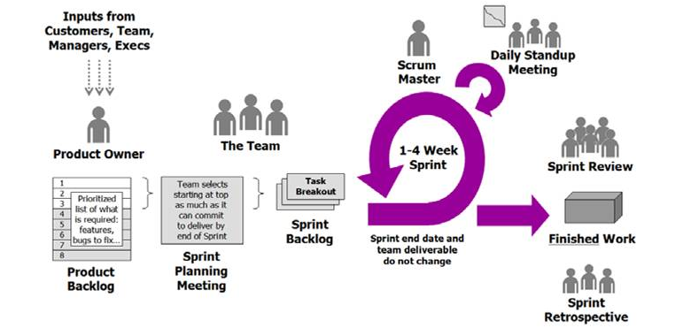
Gambar 2.1 Scrum Flow

Manajer-manajer di dalam Scrum
Dalam Scrum, peran manajer didesentralisasikan ketiga peran yang masing-masing memiliki akuntanbilitas terhadap areanya masing-masing. Ketiga peran tersebut adalah Scrum Master, Product Owner dan Tim Pengembang.
Scrum Master adalah peran manajerial yang memiliki banyak dampak yang cukup luas. Scrum Master bertanggung jawab dalam meningkatkan tingkat Agility di dalam organisasi. Scrum Master bertanggung jawab untuk melayani Product Owner, Tim Pengembang dan stakeholder lainnya di dalam organisasi.
Product Owner adalah manajer lainnya di dalam kerangka kerja Scrum. Product Owner bertanggung jawab dalam mengelola produk untuk meningkatkan nilai valuasi perusahaan di pasar. Product Owner memastikan produk yang dikembangkan oleh Tim Pengembang menghasilkan nilai tambah untuk pelanggan dan perusahaan di mana dia berada.
Tim Pengembang bertanggung jawab untuk mengelola proses pengembangan software.
Pada manajemen proyek tradisional, Scrum Master dan Product Owner dikenal sebagai Project Manager sedangkan Tim Pengembang terdiri dari Programmer, Tester, Designer dan Analyst.

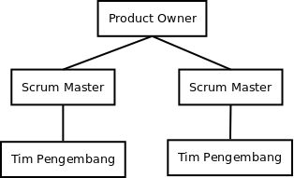
Gambar 2.2 Manajer-manajer di dalam Scrum
Gambar 2.2 menunjukan hirarki dari manajer-manajer di dalam Scrum dimana posisi Scrum Master berada di tengah-tengah antara Product Owner dan Tim Pengembang serta Product Owner dapat memimpin lebih dari satu tim Scrum.

Scrum Board
Scrum Board adalah alat untuk mengimplementasikan Scrum, yang menggambarkan Sprint dan digunakan untuk mempermudah jalannya Stand-up Meeting. Scrum Board berisi kolom proses pengerjaan yang di dalam setiap kolom terdapat daftar tugas. Tugas yang harus dikerjakan dalam Scrum Board biasa disebut dengan istilah tiket. Kolom tersebut biasanya terdiri dari Backlog (daftar rencana tiket yang akan ada di dalam software), Sprint backlog (daftar rencana mengenai bagaimana Tim Pengembang berkolaborasi selama satu Sprint ke depan), In Dev (daftar tiket yang sedang dikerjakan), In Test (daftar tiket yang sedang dalam pengecekan) dan Done (daftar tiket yang sudah lolos pengecekan dan siap untuk deployment di akhir Sprint).
Gambar 2.3 merupakan contoh dari Scrum Board yang dibuat menggunakan aplikasi Trello. Terdapat 5 kolom pada contoh Scrum Board tersebut, yaitu Product Backlog, Sprint Planning, Current Sprint, In Progress dan Done.
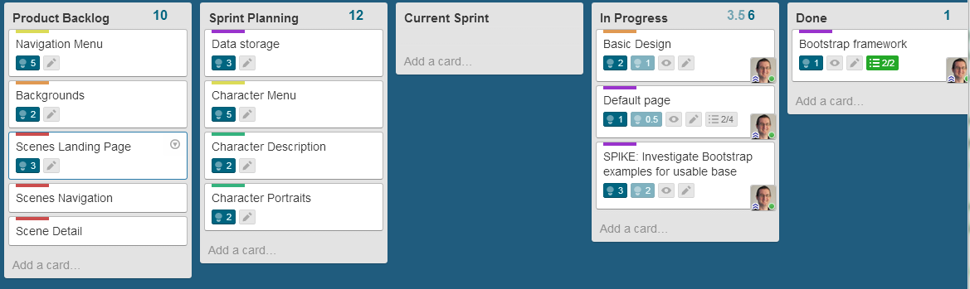Gambar 2.3 Contoh Scrum Board

Sprint
Sprint adalah kumpulan tugas-tugas yang akan dikerjakan dalam periode tertentu. Periode Sprint ditentukan maksimal 30 hari, lebih dari itu kemungkinan besar keadaan pasar sudah berubah.

Tiket
Tiket adalah istilah pengganti kata tugas pada Scrum Board. Pada sebuah tiket terdapat nomer tiket, judul tiket dan poin tiket. Nomer tiket biasanya terdiri dari inisial project diikuti dengan nomer urut pembuatan tiket. Poin tiket sendiri digunakan untuk penanda besar kecilnya pengerjaan sebuah tiket. Perhitungan poin tiket menggunakan bilangan Fibonacci dimana semakin kecil angkanya semakin kecil pula pengerjaan sebuah tiket.

Stand-up Meeting
Stand-up Meeting adalah rutinitas tiap awal hari dan tidak lebih dari 30 menit. Pada Stand-up Meeting, masing-masing individu yang ada di dalam tim menjelaskan tentang tugas apa saja yang sudah dikerjakan kemarin, tugas yang akan dikerjakan hari ini dan hambatan apa saja dalam menjalankan tugas.

UML
Menurut Pender (2002), UML adalah standar untuk menciptakan model yang mewakili perangkat lunak berorientasi objek dan sistem bisnis. UML memiliki standarisasi notasi tetapi tidak mendikte bagaimana menerapkan notasi. UML mencakup spesifikasi untuk sembilan diagram berbeda yang digunakan untuk berbagai dokumen perspektif dari solusi perangkat lunak dari awal proyek sampai instalasi dan pemeliharaan mikrofinansial.
Use Case Diagram
Menggambarkan fitur dimana pengguna mengharapkan sistem untuk menyediakan. Lima elemen pemodelan yang membentuk Use Case Diagram adalah actor, Use Case, association dan dependency.
Sequence Diagram
Semua Sequence Diagram lebih dimodelkan pada tingkat objek daripada tingkat kelas untuk memungkinkan skenario yang menggunakan lebih dari satu instance dari kelas yang sama dan bekerja pada tingkat fakta, data uji dan contoh. Sequence Diagram menggunakan tiga elemen notasi mendasar yaitu object, message/stimuli dan object lifetime.
Class Diagram
Class Diagram terdiri dari tiga kompartemen (ruang persegi panjang) yang mengandung informasi yang berbeda diperlukan untuk menjelaskan sifat-sifat satu jenis objek.
Notasi dalam class diagram adalah sebagai berikut :
- Class Name digunakan untuk mendefinisikan class (tipe objek) dalam sebuah paket.
- Attribute berisi semua definisi data.
- Operations berisi definisi untuk setiap perilaku yang didukung oleh jenis objek.

BAB 3
METODE PENELITIAN

Jenis Penelitian
Penelitian ini termasuk jenis penelitian studi literatur dengan mencari referensi teori yang membahas tentang implementasi Scrum Board.

Analisis Kebutuhan User
User yang dibutuhkan di dalam penelitian ini adalah Scrum Master, Product Owner dan Tim Pengembang.

Analisis Kebutuhan Perangkat Lunak
Perangkat lunak yang digunakan untuk membangun aplikasi ini :
  - Sistem Operasi : Android
  - Bahasa pemrograman : Java
  - Database : MySQL
  - Server : Apache
  - Text Editor : Andoid Studio

Analisis Kebutuhan Sistem

Kebutuhan Fungsional Sistem
Analisis kebutuhan fungsional menggambarkan proses kegiatan yang akan diterapkan dalam sebuah sistem dan menjelaskan kebutuhan yang diperlukan sistem agar sistem dapat berjalan dengan baik sesuai kebutuhan. Pada tabel Kebutuhan Fungsional Sistem terdapat kode, deskripsi dan level. Kode digunakan untuk memberikan nomor pada setiap fungsi yang ada. Deskripsi adalah keterangan mengenai fungsi apa yang disediakan oleh sistem. Level digunakan untuk menjelaskan user dengan level apa saja yang dapat melakukan fungsi tersebut
Pada tabel 3.1 menunjukan daftar kebutuhan fungsional sistem beserta kode dan level. Kode pada daftar kebutuhan fungsional sistem tersebut adalah FSBM yang diikuti nomor urut, FSBM kepanjangan dari Fungsional Scrum Board Mobile.
Tabel 3.1 Kebutuhan Fungsional Sistem
Kode | Deskripsi | Level
FSBM-01 | Sistem menyediakan fungsi register | Product Owner  Scrum Master  Tim Pengembang
FSBM-02 | Sistem menyediakan fungsi login | Product Owner  Scrum Master  Tim Pengembang
Tabel 3.1 Kebutuhan Fungsional Sistem
Kode | Deskripsi | Level
FSBM-03 | Sistem menyediakan fungsi menambah data project | Product Owner
FSBM-04 | Sistem menyediakan fungsi megubah data project | Product Owner
FSBM-05 | Sistem menyediakan fungsi melihat data project | Product Owner  Scrum Master  Tim Pengembang
FSBM-06 | Sistem menyediakan fungsi menambah data member | Product Owner  Scrum Master
FSBM-07 | Sistem menyediakan fungsi mengubah data member | Product Owner  Scrum Master
FSBM-08 | Sistem menyediakan fungsi melihat data member | Product Owner  Scrum Master  Tim Pengembang
FSBM-09 | Sistem menyediakan fungsi menambah data sprint | Product Owner  Scrum Master
FSBM-10 | Sistem menyediakan fungsi mengubah data sprint | Product Owner  Scrum Master
FSBM-11 | Sistem menyediakan fungsi melihat data sprint | Product Owner  Scrum Master  Tim Pengembang
FSBM-12 | Sistem menyediakan fungsi menambah data tiket | Product Owner  Scrum Master  Tim Pengembang
FSBM-13 | Sistem menyediakan fungsi mengubah data tiket | Product Owner  Scrum Master Tim Pengembang
Tabel 3.1 Kebutuhan Fungsional Sistem
Kode | Deskripsi | Level
FSBM-14 | Sistem menyediakan fungsi melihat data tiket | Product Owner  Scrum Master  Tim Pengembang
FSBM-15 | Sistem menyediakan fungsi melihat notifikasi | Product Owner  Scrum Master  Tim Pengembang

Kebutuhan Non Fungsional Sistem
Kebutuhan Non Fungsional adalah kebutuhan tambahan lainnya yang tidak langsung berhubungan dengan proses-proses yang ada. Pada tabel Kebutuhan Non Fungsional hanya terdapat kode dan deskripsi. Kode digunakan untuk memberikan nomor pada setiap kebutuhan non fungsional. Deskripsi adalah keterangan mengenai kebutuhan non fungsional tersebut.
Daftar kebutuhan Non Fungsional Sistem ditunjukkan pada tabel 3.2 dimana kode pada daftar tersebut NFSBM yang diikuti nomor urut, NFSBM adalah kepanjangan dari Non Fungsional Scrum Board Mobile.
Tabel 3.2 Kebutuhan Non Fungsional Sistem
Kode | Deskripsi
NFSBM-01 | Sistem harus dapat mengurangi transaksi manual
NFSBM-02 | Sistem harus dapat digunakan di mana saja

Perancangan Sistem
- Use Case Diagram
Gambar 3.1 menunjukan sebuah Use Case Diagram pada perancangan aplikasi Scrum Board berbasis mobile.
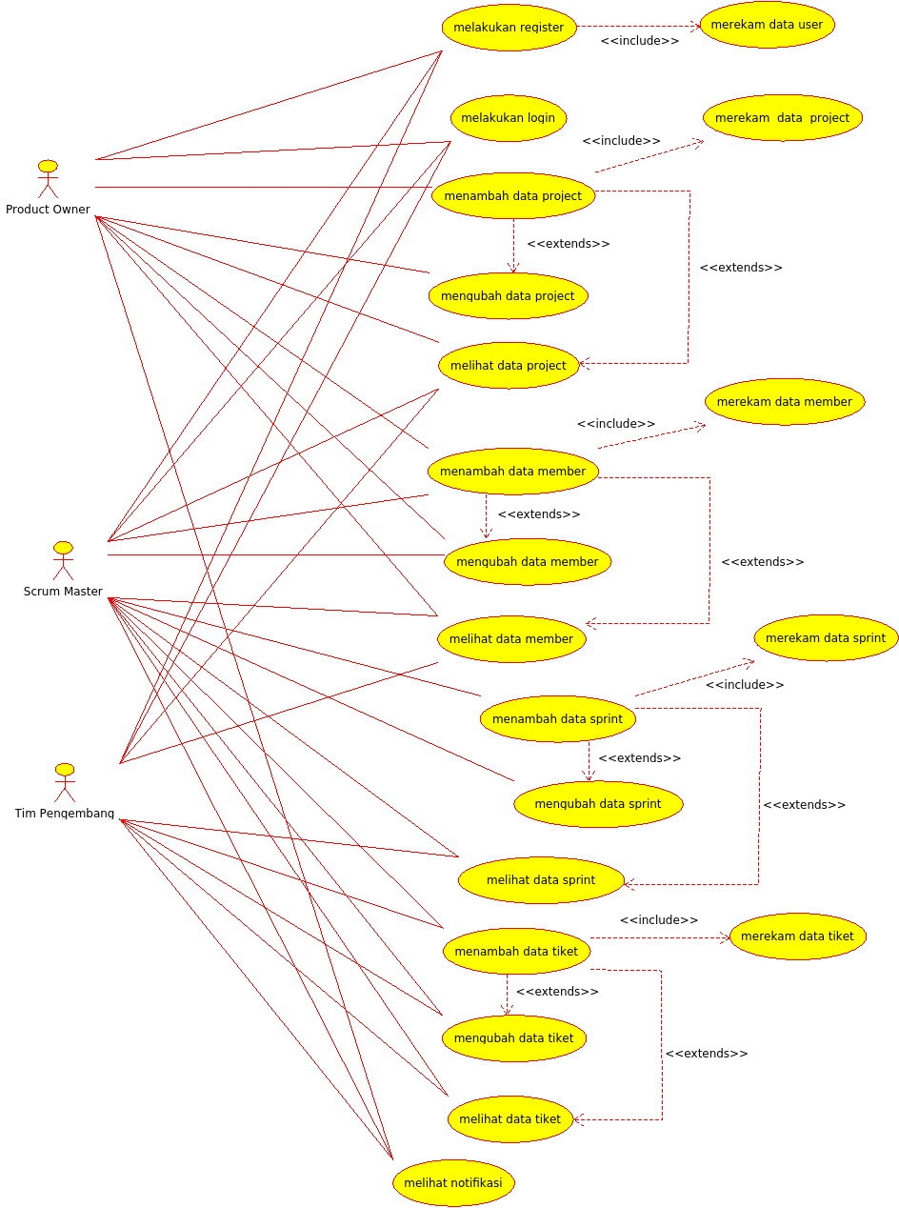
Gambar 3.1 Use Case Diagram

- Sequence Diagram
- Melakukan Register
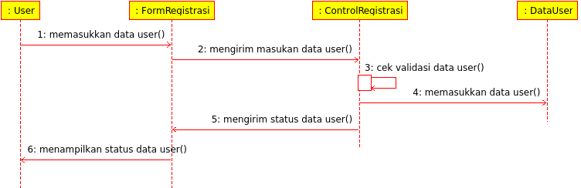
Gambar 3.2 Sequence Diagram Melakukan Register
Gambar 3.2 diatas menunjukan sebuah perancangan alur registrasi atau pendaftaran pada aplikasi Scrum Board berbasis mobile.

- Melakukan Login
Gambar 3.3 menunjukan perancangan alur login pada aplikasi Scrum Board berbasis mobile.
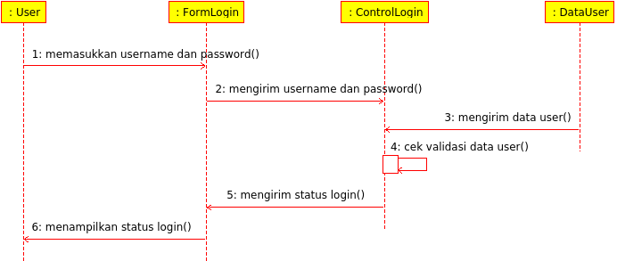
Gambar 3.3 Sequence Diagram Melakukan Login

- Menambah Data Project
Gambar 3.4 menunjukan sebuah perancangan alur membuat sebuah project di dalam aplikasi Scrum Board berbasis mobile.
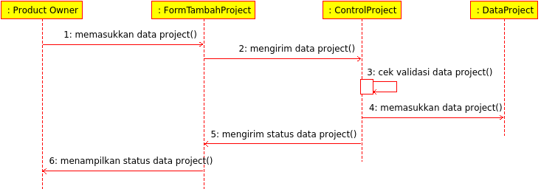
Gambar 3.4 Sequence Diagram Menambah Data Project

- Melihat Data Project
Gambar 3.6 menunjukan perancangan alur melihat isi sebuah data project yang sudah ada di dalam aplikasi Scrum Board berbasis mobile.
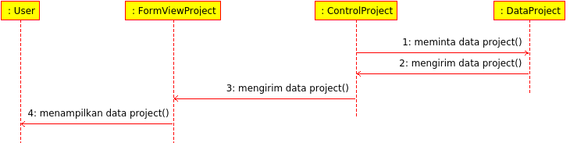
Gambar 3.6 Sequence Diagram Melihat Data Project

- Class Diagram
- Manajemen User
Gambar 3.17 menunjukan class-class pada perancangan manajemen user di dalam aplikasi Scrum Board berbasis mobile. Manajemen user pada aplikasi ini adalah register atau pendaftaran serta login.
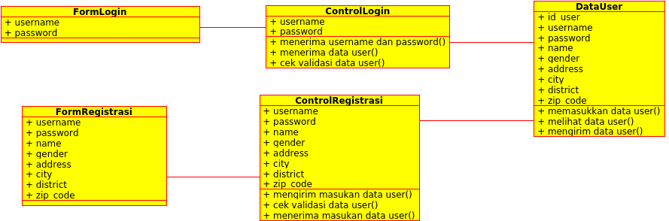
Gambar 3.17 Class Diagram Manajemen User

- Manajemen Project
Gambar 3.18 menggambarkan tentang class-class di dalam manajemen project pada aplikasi Scrum Board berbasis mobile. Manajemen project yang dimaksud adalah menambah, mengubah dan melihat.
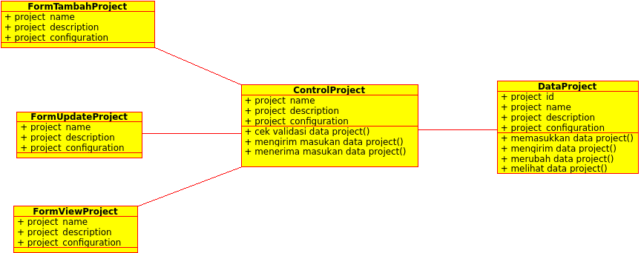
Gambar 3.18 Class Diagram Manajemen Project

- Manajemen Member
Gambar 3.19 menunjukan class-class di dalam manajemen member pada aplikasi Scrum Board berbasis mobile. Manajemen member yang dimaksud adalah menambah, mengubah dan melihat.
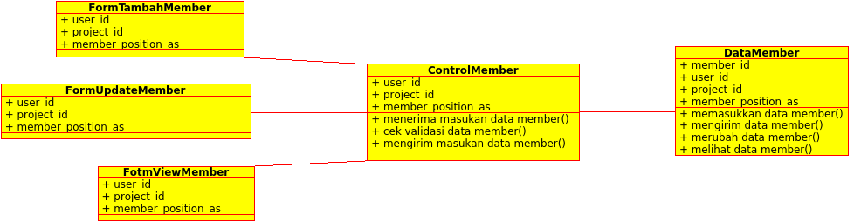
Gambar 3.19 Class Diagram Manajemen Member

- Manajemen Sprint
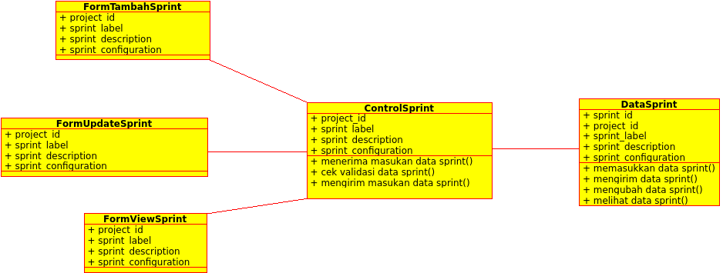
Gambar 3.20 Class Diagram Manajemen Sprint
Gambar 3.20 menunjukan class-class pada manajemen Sprint di dalam aplikasi Scrum Board berbasis mobile. Manajemen Sprint yang dimaksud adalah menambah, mengubah dan melihat.

- Manajemen Tiket
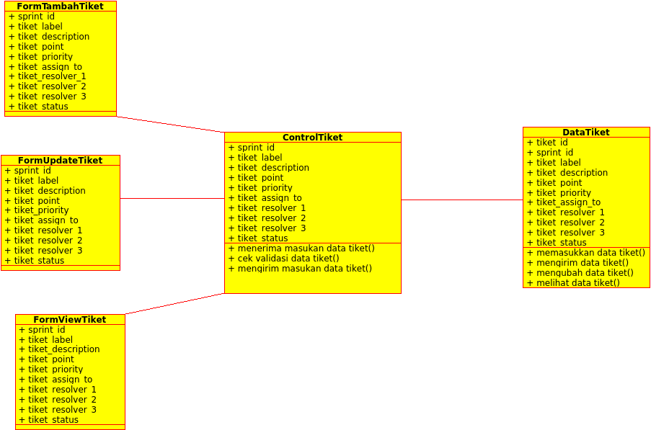
Gambar 3.21 Class Diagram Manajemen Tiket
Gambar 3.21 menggambarkan tentang class-class yang ada pada manajemen tiket di dalam aplikasi Scrum Board berbasis mobile. Manajemen tiket yang dimaksud adalah menambah, mengubah dan melihat.

- Manajemen Notifikasi
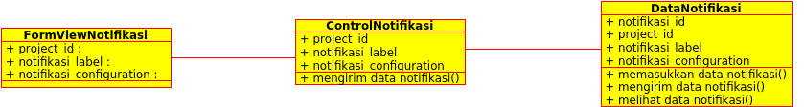
Gambar 3.22 Class Diagram Manajemen Notifikasi
Gambar 3.22 menunjukan class-class dalam manajemen notifikasi pada aplikasi Scrum Board berbasis mobile. Manajemen notifkasi yang dimaksud adalah melihat.

d. Design Interface
- Halaman Sign In
Pada halaman sign in, awal terdapat dua pilihan yaitu untuk sign in (masuk) atau sign up (daftar). Saat memilih button sign in akan dialihkan ke halaman sign in, seperti pada gambar 3.23.
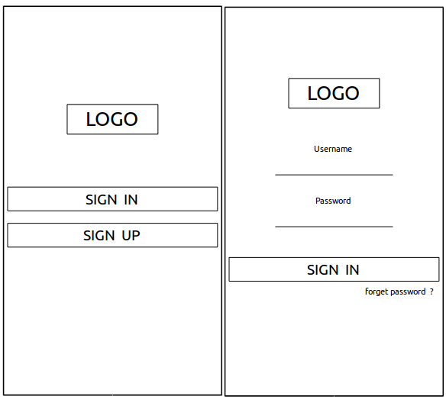
gambar 3.23 Halaman Sign In
- Halaman Dashboard
Gambar 3.24 menunjukkan sebuah halaman dashboard yang berisi total jumlah project yang dimiliki user dengan jumlah project active dan deactive serta jumlah tiket keseluruhan yang ada pada seluruh project.

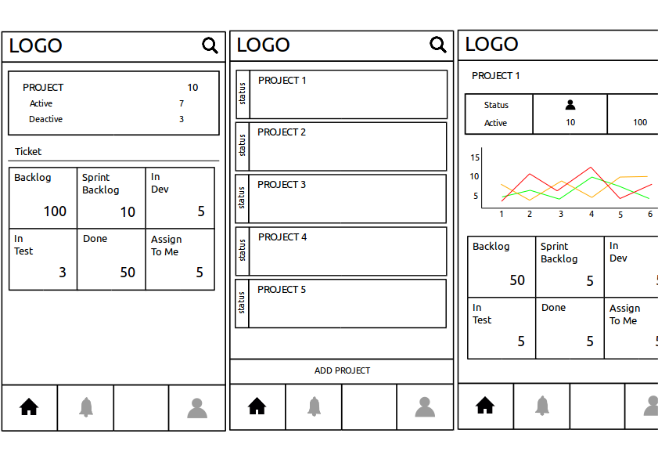
Gambar 3.24 Halaman Dashboard

- Halaman List Project
Pada gambar 3.25 menunjukkan halaman list project. Halaman list project ini digunakan untuk menampilkan semua project yang dimiliki user serta memberikan hak akses user untuk memilih project sehingga user dapat melihat lebih detil mengenai project tersebut.
Gambar 3.25 Halaman list project

